Alerta ao Sal
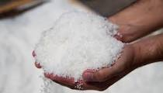

Alimentos escolhidos:
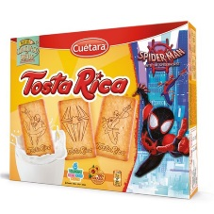
- Cereais Estrelitas - Salsichas - Grão-de-Bico - Polpa de tomate - Bolachas Tosta Rica

Frase:
Prefere parar com o sal, ou que o sal o pare a si?

Solução:
O sal é um alimento essencial à nossa alimentação, mas quando consumido em excesso faz muito mal à saúde. Uma das coisas que provoca esse exagero é o uso do sal nos cozinhados, que pode ser substituído por ervas aromáticas, por exemplo, alecrim, salsa, coentros entre outros. O uso do limão e dos restantes citrinos também é uma boa opção. Assim, a comida fica igualmente saborosa e apetitosa.

Eva Vasconcelos nº8 7ºA

